1 Diseñar el algoritmo que, dado un número, indique si es par o es impar.

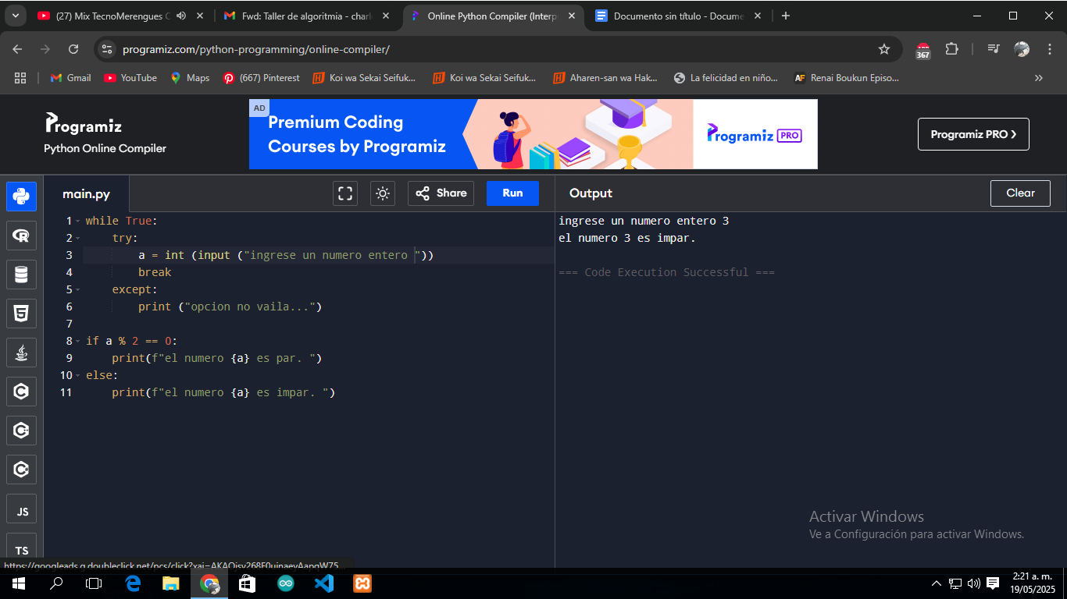

2 Dado un número N, calcular la suma 1 + 2 + 3 +...+ N

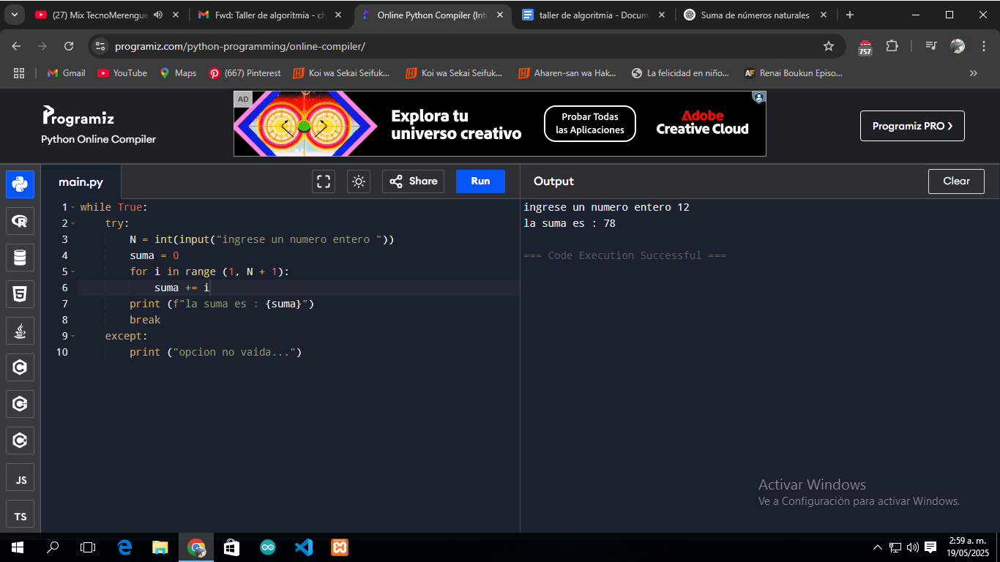

3 Diseñar el algoritmo que encuentre (muestre) los números pares que hay entre el 100 y el 1000.

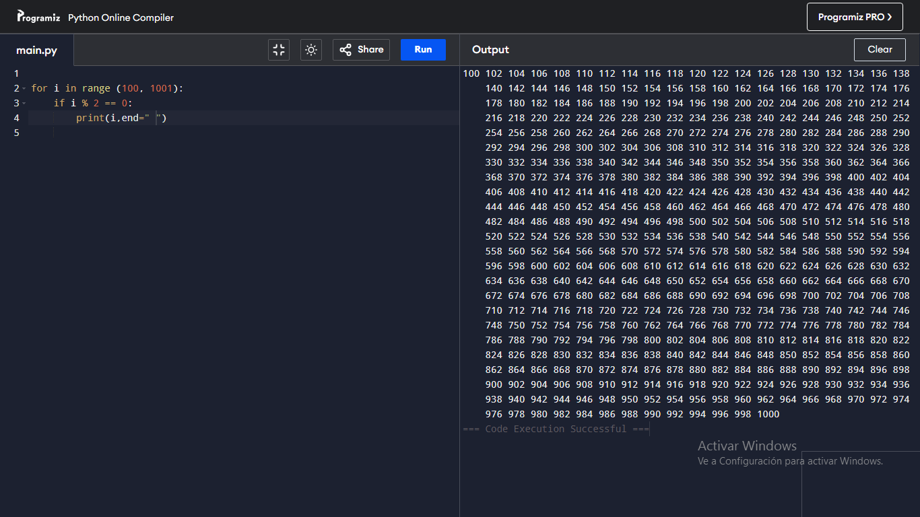

4 Diseñar el algoritmo que calcule la suma de los pares que hay entre dos números dados.

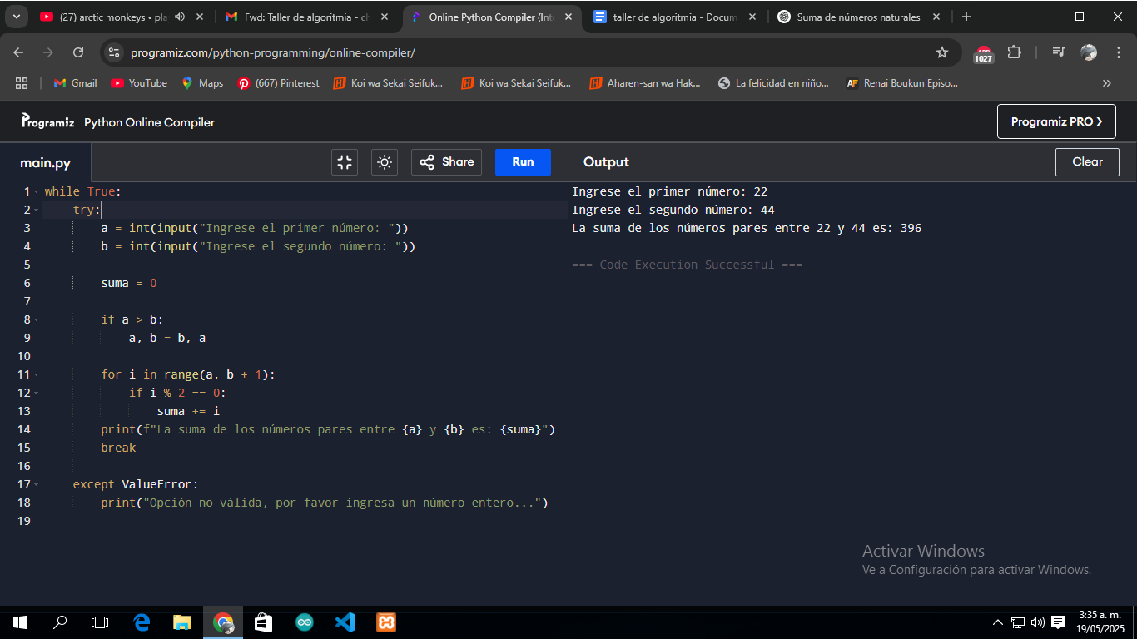

5 Un algoritmo que dados cinco números los muestre ordenados de mayor a menor.

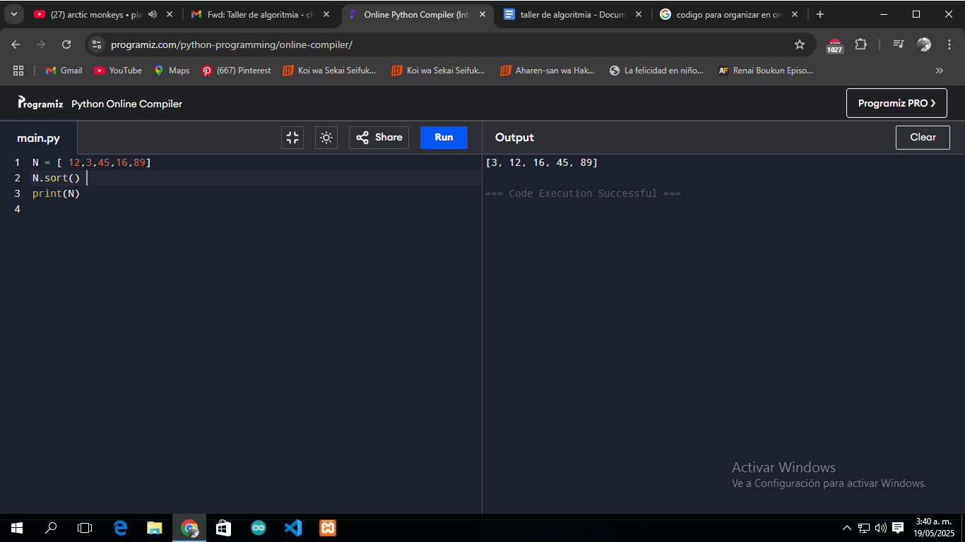

6 Dada una lista no ordenada de números (20 enteros generados aleatoriamente) y un

número leído por teclado, diseñar una solución que busque en la lista el número leído. Si lo encuentra, debe informar su posición en la lista, sino debe devolver la frase “Número no encontrado”.

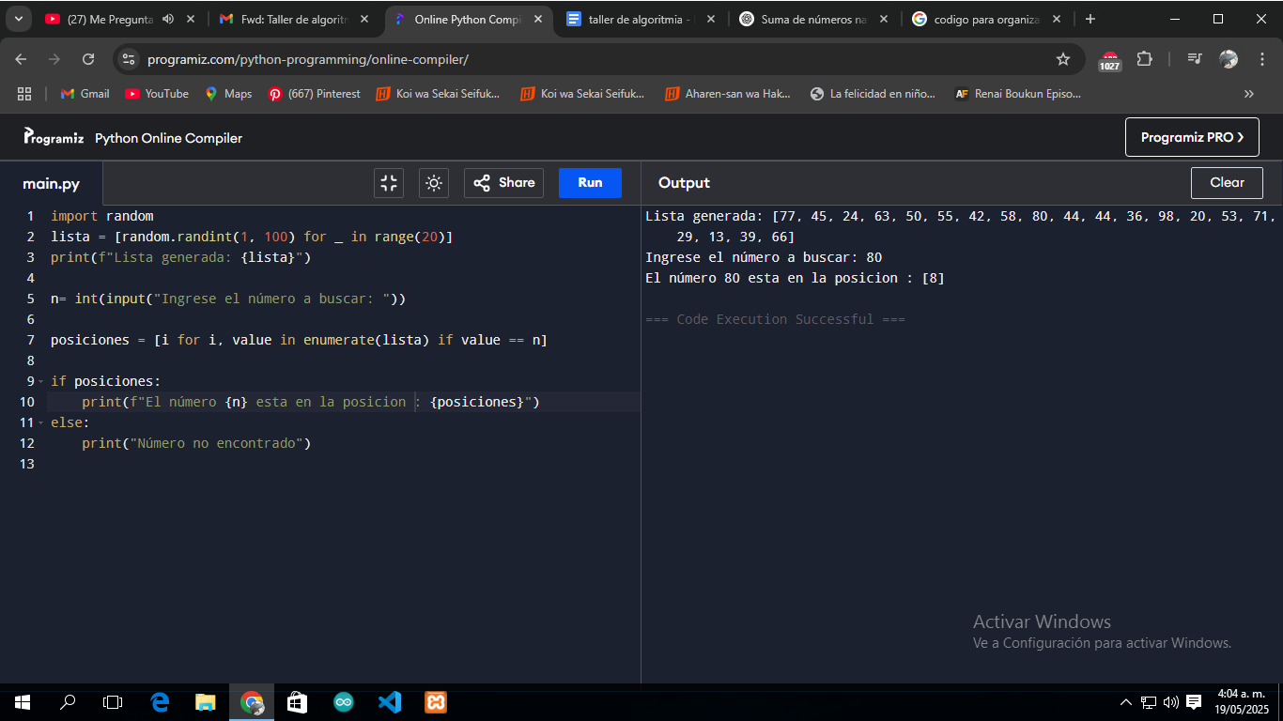

7 Modificar el anterior para que devuelva el número de veces que aparece.

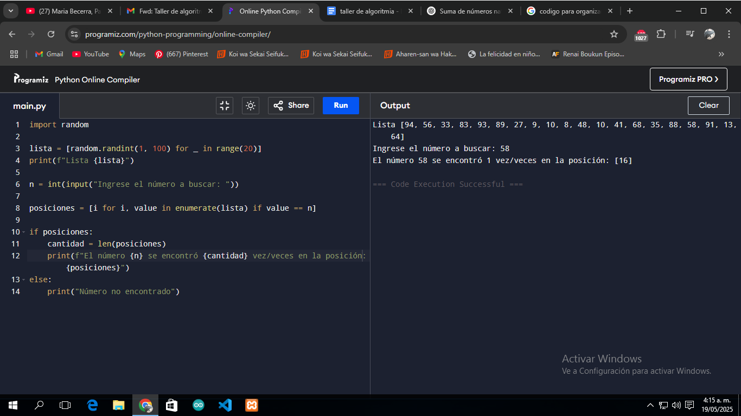

8 Con la lista del ejercicio 6, diseñar una solución que busque el número mayor y devuelva cuantas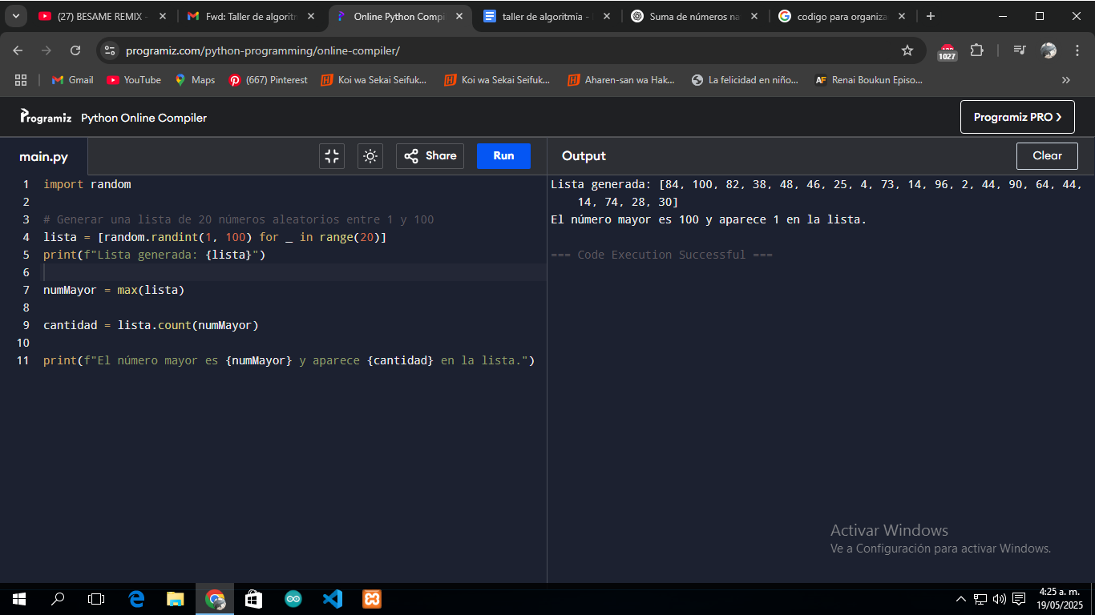

9 Con la lista del ejercicio 6, diseñar una solución que devuelva Verdadero si el número leído aparece más veces que el mayor.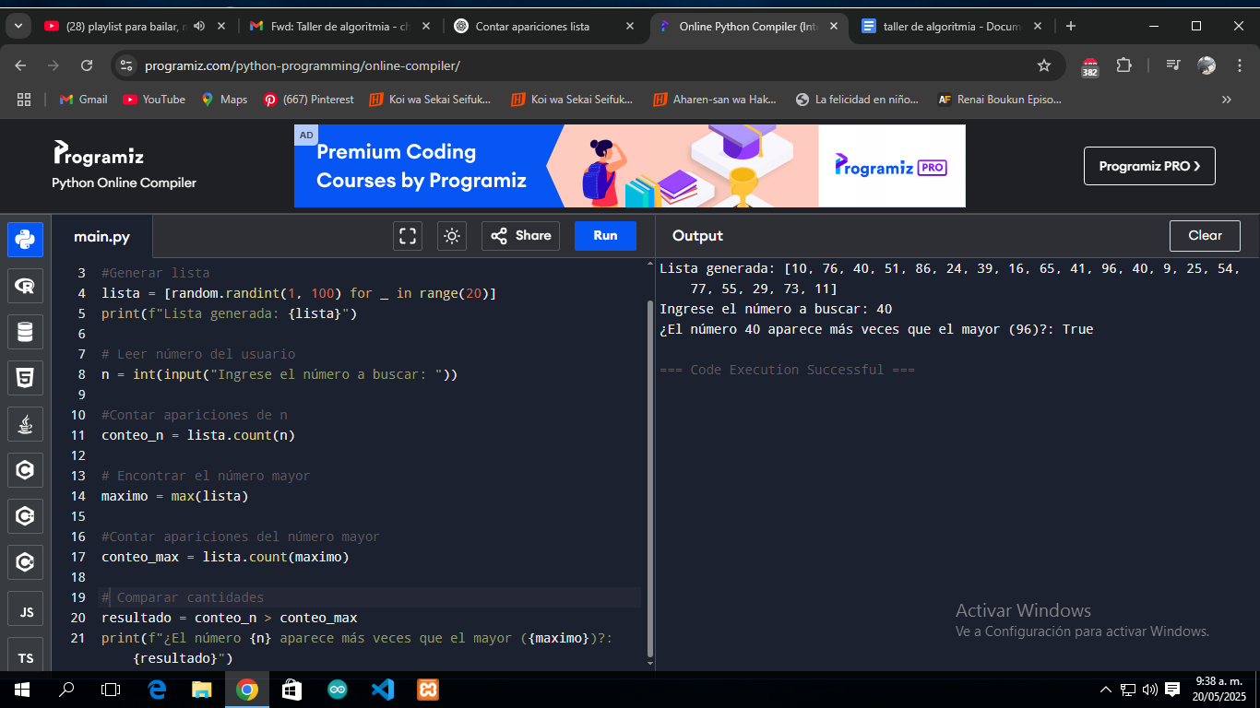

10 Con la lista del ejercicio 6, diseñar una solución que calcule la media de todos los números.

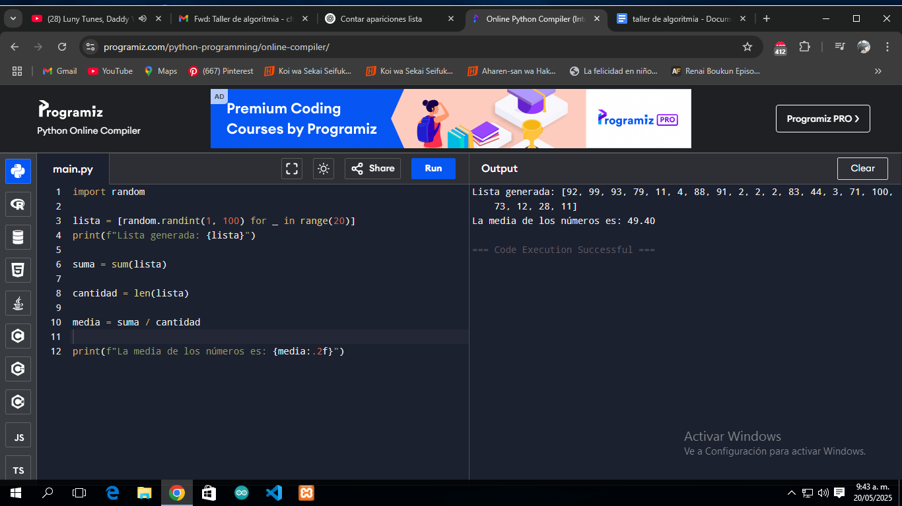

11 Con la lista del ejercicio 6, Diseñar una solución que calcule la media entre el mayor y el menor.

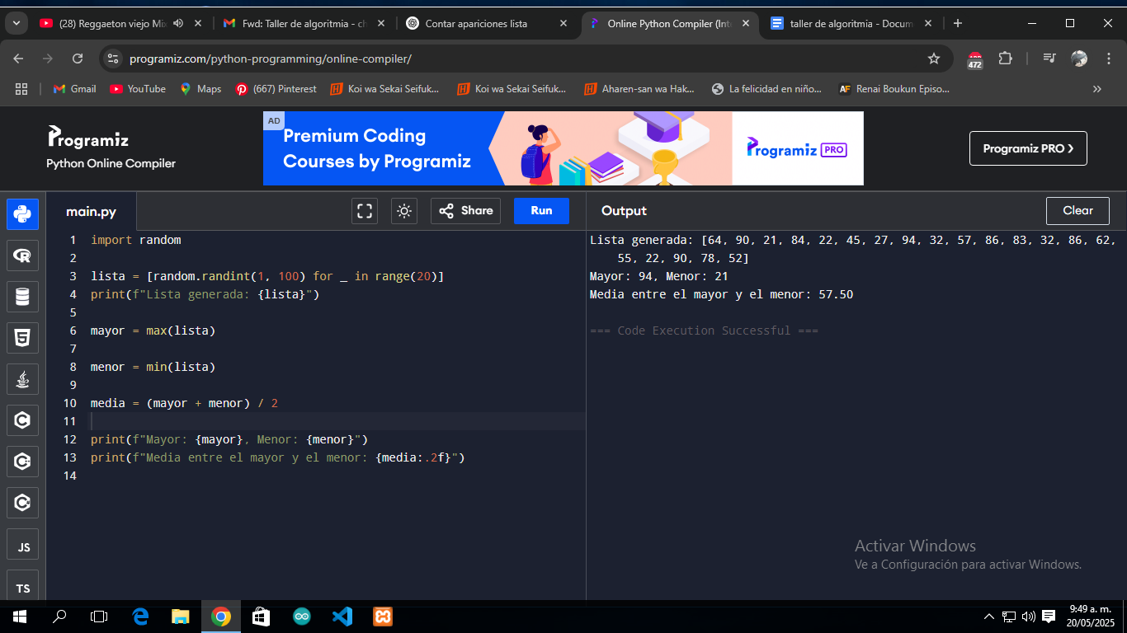

12 Diseñar una solución que cree una lista inversa a la dada en 6. Es decir, que genere una nueva lista tal que su primer elemento sea el último de la lista inicial, su segundo elemento sea el penúltimo de la lista inicial, etc.

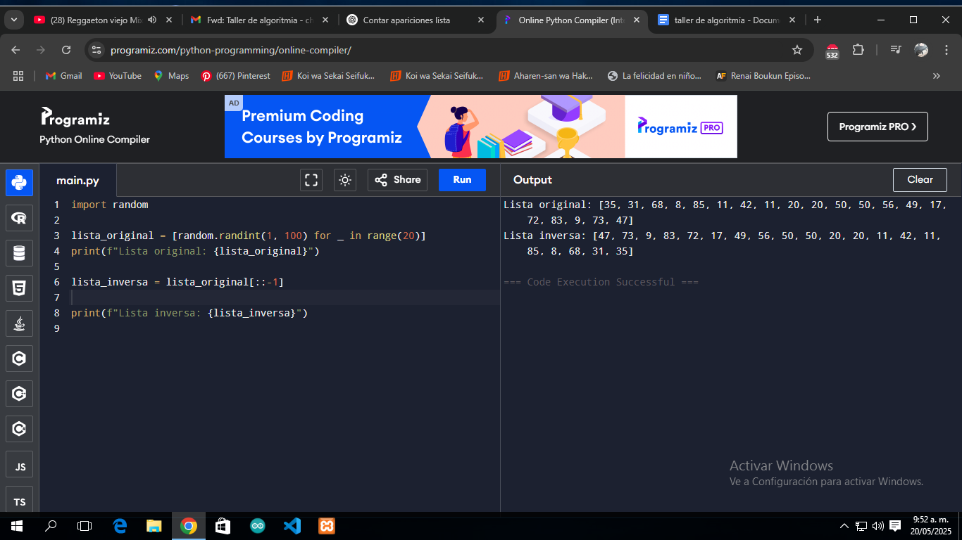

13 Integre los ejercicios del 6 al 12, de tal manera que se presente un menú con las diferentes opciones, el usuario escogerá una, ejecutando el procedimiento correspondiente y presentando de nuevo el menú. Agregue una opción para finalizar la ejecución

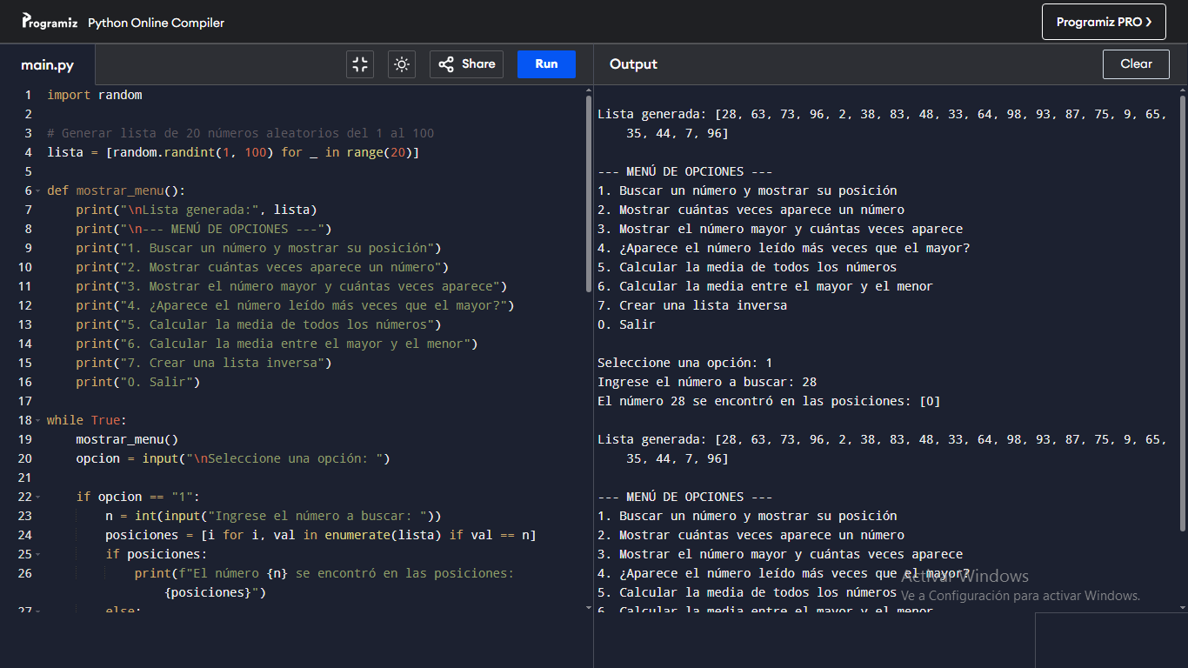

import random

lista = [random.randint(1, 100) for _ in range(20)]

def mostrar_menu():

print("\nLista generada:", lista)

print("\n--- MENÚ DE OPCIONES ---")

print("1. Buscar un número y mostrar su posición")

print("2. Mostrar cuántas veces aparece un número")

print("3. Mostrar el número mayor y cuántas veces aparece")

print("4. ¿Aparece el número leído más veces que el mayor?")

print("5. Calcular la media de todos los números")

print("6. Calcular la media entre el mayor y el menor")

print("7. Crear una lista inversa")

print("0. Salir")

while True:

mostrar_menu()

opcion = input("\nSeleccione una opción: ")

if opcion == "1":

n = int(input("Ingrese el número a buscar: "))

posiciones = [i for i, val in enumerate(lista) if val == n]

if posiciones:

print(f"El número {n} se encontró en las posiciones: {posiciones}")

else:

print("Número no encontrado")

elif opcion == "2":

n = int(input("Ingrese el número a contar: "))

conteo = lista.count(n)

print(f"El número {n} aparece {conteo} veces.")

elif opcion == "3":

mayor = max(lista)

veces = lista.count(mayor)

print(f"El número mayor es {mayor} y aparece {veces} veces.")

elif opcion == "4":

n = int(input("Ingrese el número a comparar: "))

conteo_n = lista.count(n)

mayor = max(lista)

conteo_mayor = lista.count(mayor)

resultado = conteo_n > conteo_mayor

print(f"¿El número {n} aparece más veces que el mayor ({mayor})?: {resultado}")

elif opcion == "5":

media = sum(lista) / len(lista)

print(f"La media de todos los números es: {media:.2f}")

elif opcion == "6":

mayor = max(lista)

menor = min(lista)

media = (mayor + menor) / 2

print(f"Mayor: {mayor}, Menor: {menor}")

print(f"Media entre el mayor y el menor: {media:.2f}")

elif opcion == "7":

inversa = lista[::-1]

print(f"Lista inversa: {inversa}")

elif opcion == "0":

print("Programa finalizado.")

break

else:

print("Opción no válida. Intente de nuevo.")